

Fakulteti i Shkencave Kompjuterike dhe Inxhinieri

Cinema Booking System

**Lende Laboratorike 1 (Programim)**

**Studentët:** **ID: Profesori:**

Arbesë Musliu 181946107 Fisnik Prekazi

Dren Bilalli 181943670

2020

Prishtinë

PËRMBAJTJA

Pershkrimi i Projektit..............................................................................1  
Përshkrimi Teknologjik i Sistemit.........................................................1.1  
Modulet e zhvilluara dhe ato që do të zhvillohen..................................1.2  
Rolet e përdoruesve në softuer dhe përgjegjësitë..................................1.3  
Diagrami i Bazës së të dhënave...............................................................2  
Dizajni i GUI...........................................................................................3

**Pershkrimi i Projektit/Sistemit: Cinema Booking System**

Ne kete dokument pershkruhet programi i cili perdoret per rezervimin e biletave se Kinemase si dhe regjistrimin/shtimin e filmave dhe menaxhimin e rezervimit nga ana e klienteve. Kete program kemi vendosuar ta quajm Cinema Booking System. Detyra e “Cinema Booking System” eshte te mundesoj marrjen e rezervimeve nga klientet, ato porosi te regjistrohen si dhe menaxhmenti te kete qasje ne ato rezervime, te mund te nxjerr raporte te ndryshme per numrin e shitjeve si dhe biletat e filmit me te shitur, sallave me te perdorura etj te tregura nepermjet pie charts, po ashtu mundeson qe klientet te paraqesin ankesa rreth problemeve qe ata hasen. Gjithashtu ky sistem do të ndihmoj në një komunikim më të mirë Software-Consumator.

**Funksionet e kerkuara te cilat do ti kryej ky sistem jane:**

* Njoftimet rreth dates se filmave qe do te promovojnë
* Njoftimet rreth ores se filmave qe do te promovojnë
* Rerzervimi i filmit
* Porositja e ushqimit
* Pranimi i porosive
* Costumizimi i Dashboard ne baz te rolit te perdoruesit.
* Mundesia per customizimin e porosise
* Menaxhimi i porosive
* Menaxhimi i punetoreve
* Nxjerrja e raporteve financiare ditore, javore, mujore, vjetore
* Ankesa/Feedbacks nga ana klientit

**Pershkrimi Teknologjik i Sistemit**

**Teknologjitë që do të përdoren janë:**

1. Gjuhë programuese Java- per zhvillimin e aplikacionit   
2. Netbeans – per definimin e gjuhes programuese Java  
3. MSSQL – për definimin e databazës  
6. Photoshop – për GUI.

**Modulet e zhvilluara dhe ato që do të zhvillohen**

**Modulet e zhvilluara ne sistemin “Cinema Booking System”:**

1. **Regjistrimi i Userit/Signup**

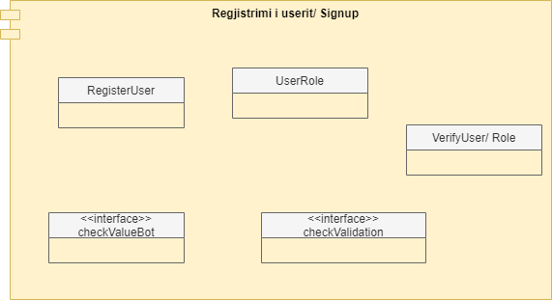

Ne kuader te modulit per **regjistrim te userit**, Useri duhet te percaktoje **rolin** (p.sh Admini qe eshte punetor me privilegje me te larte). Klienti mund te regjistrohet ne web aplikacionin **“Cinema booking system”,** mirepo duhet te verifikohet **value bot**(duke treguar qe osht i vetdijeshem per perdorimin e sistemit) dhe te verfikohet roli i userit nese eshte admin apo user i thjesht, nga na e web serverit i konfirmohet regjistrimi/ose jo permes validimit te te dhenave**(checkValidation)**.

1. **Moduli i Login/Home**

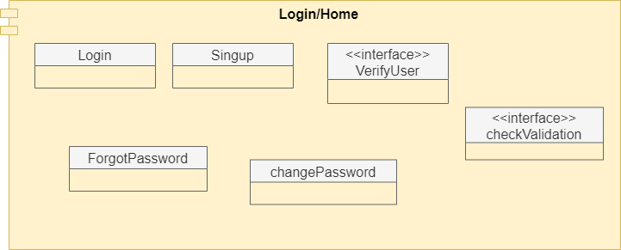

Ne kuader te modulit per **Logim**, Useri duhet te logohet nese vetem osht regjistruar apo te regjistrohet nese po hyn per her te par. Klienti mund te regjistrohet ne web aplikacionin **“Cinema booking system”,** mirepo duhet te verifikohet **VerifyUSer** dhe te verfikohet roli i userit nese eshte admin apo user i thjesht, nga na e web serverit i konfirmohet regjistrimi/ose jo permes validimit te te dhenave**(checkValidation)**. Useri ka mundesi te harroj passwordin **(ForgotPassword)** te cilin duke klikuar me tastin e djathe i shfaqet page Help Frame per te gjetur passwordin. Useri ka mundesin e nderrimit te passwordin duke klikuar **changePassword.**

1. **Moduli i Reset Password**

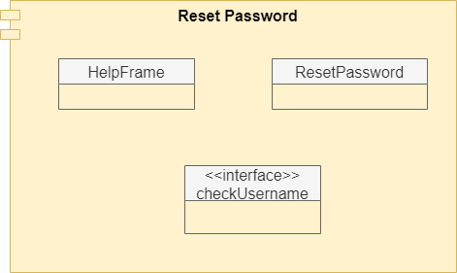

Ne kuader te modulit per **Reset Password**, Useri duke klikuar mbi forgot Password **(Reset Password),** i hapet **Help Frame** e cila i ndihmon per gjetjen e passwordit, pastaj duke shtypur, nga na e web serverit i konfirmohet dhe gjen passswordin permes**(checkUsername)**.

**4. User Menu**

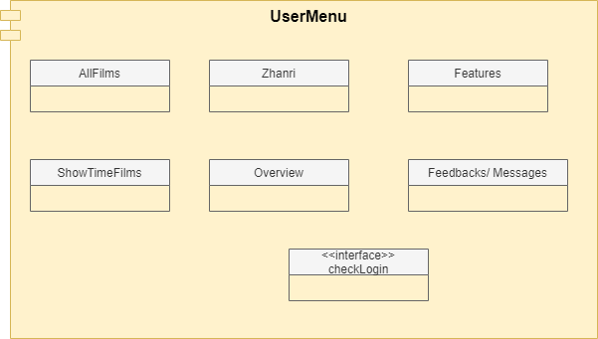

Ne kuader te modulit per **User Menu**, Admini me konkretisht useri qe ka qasje ne menyne e sistemit, pasi te logohet i hapet dashboard me permbajtjet me lart, merr informata rreth filmave dhe zhanrit perkates, kohen ku ai film performon, shikueshmeria, po ashtu mund te dergoj feedbacks ne lidhje me to. nga na e web serverit i konfirmohet duke u hapur pjesa e dashboardit apo menyse permes**(checkLogin)**.

1. **Moduli per Menaxhimin e Filmave**

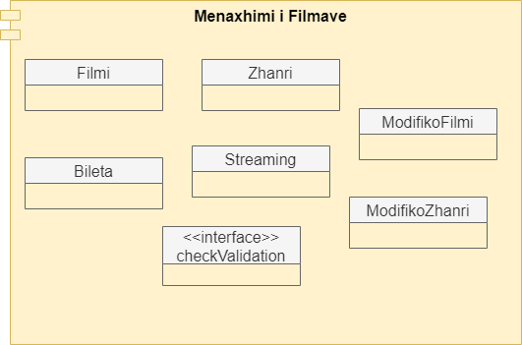

Ne kuader te modulit per **Menaxhimin e Filmave,**  per nje **Film** duhet te dihet **Zhanri**, **Streaming(**per kohen kur fillon dhe mbaron, cili film kur do te perfomoje), filmi mund te modifikohet permes **ModifikoFilmi,** po ashtu edhe zhanri permes **ModifokoZhanri,** nga na e web serverit konfirmohet menaxhimi i filmave permes**(checkValidation)**.

1. **Moduli per Menaxhimin e Biletave**

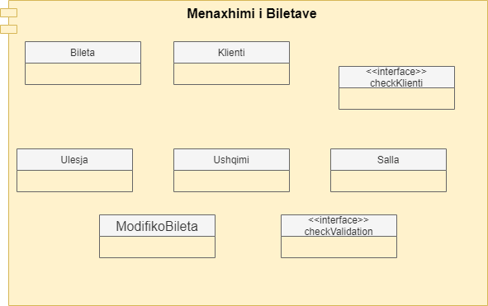

Ne kuader te modulit per **Menaxhimin e Biletave**, per nje **Biletë** duhet te dihet **Klienti** qe e ka rezervuar bileten po ashtu te dhenat e klientit duhet te konfirmohen nga ana e web serverit permes **CheckKlienti**, po ashtu tek bileta ruhet nese klienti porosit **Ushqim**,numri i **Salles,** Bileta mund te modifikohet- **ModifikoBileta,** nga na e web serverit konfirmohet menaxhimi i biletave permes**(checkValidation)**.

1. **Moduli per Menaxhimin e Perdoruesve**

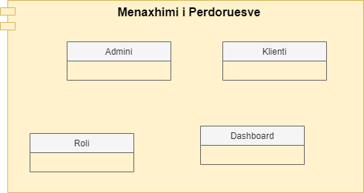

Modul tjeter eshte ai I menaxhimit te perdoruesve ku ne kete modul kemi disa objekte per funksionim  
te ketij moduli. Ne kete modul kemi **Admini** qe eshte nje punetor me privilegje me te larta ne ate menyre qe punet qe mund ti kryej Admini nuk mund te i kryej klienti andaj **Dashboard** i Adminit dallon prej atij te Klientit, po ashtu mund te shtoj **Llogari** dhe mund te shtoj perdorues te brendshem dhe te caktoj rolin me ane te **Role. Konsumatori** eshte pjese e rendesishme I cili regjisterohet. Te gjithe keta perdorues mund te Modifikojne llogarite e tyre duke ndryshuar te dhenat personale me ane te klases **ModifikoLlogari**

1. **Help Frame**

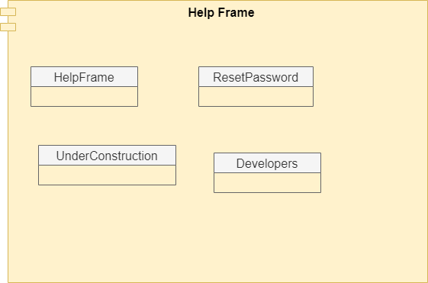

Modul tjeter eshte ai i **Help Frame**- s, ku ne kete modul kemi disa objekte per funksionim te ketij moduli ndihmes per perdorues. Ky modul ndihmon perdoruesi per gjetjen e passwordit permes **ResetPassword**, po ashtu edhe informata rreth **“Cinema Booking System”**, objekti D**evelopers** i cili tregon per ekipin zhvillues te Cinema Booking System.

1. **Moduli per Rezervimi i Filmit**

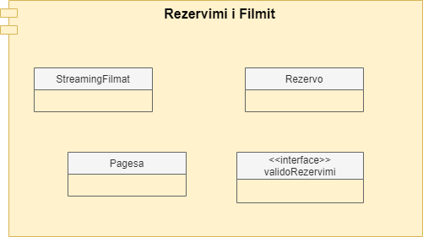

Moduli per Rezervimin e filmit tregon per **StreamingFilmat**, ku behet Rezervimi i filmave**(Rezervo)** dhe kryhet **Pagesa**, dhe nga ana serverit konfirmohet rezervimi permes **validoRezervimi.**

1. **Porositja e Ushqimit**

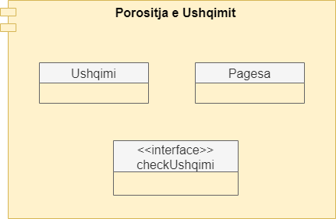

Moduli per Porositjen e Ushqimit perben keto objekte per funksonimin e Porositjes se Ushqimit. Porositja e Ushqimit behet duke treguar llojin apo emrin e **Ushqimit**, dhe behet **pagesa** varesisht llojit/emrit te Ushqimit, dhe nga ana e serverit porositja e ushqimit konfirmohet nga **checkUshqimi**

1. **Moduli per Menaxhimin e Salles**

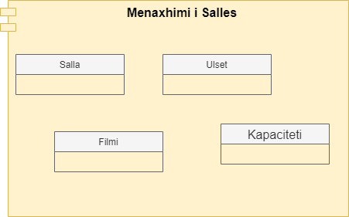

Ky Modul tregon objektet e funksionimit per menaxhimin e nje salle. Menaxhim i Sallave behet duke definuar **Sallen**, pastaj salla perbehet nga **Ulset**, dhe nga **Filmi** qe do te performohet**, si dhe Kapaciteti** qe definon permbajtjen numrin e klientave prezent permes **Ulseve.**

1. **Moduli per Menaxhimin e Pageses**

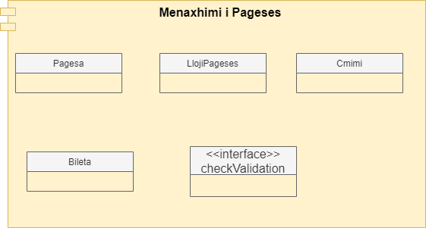

Ky modul tregon si mundet te kryhet pages ne **”Cinema Booking System”.** Objekta **Pagesa** tregon qe duhet paguar per te shikuar nje film, mirepo osht preferenca e klientit se si ajo pagun biletat qe cakton ne baz **te LlojiPageses**(qe perfshin 1. Kesh dhe 2. Me Kartel), sa eshte shuma e pageses definohet nga **Cmimi,** dhe varesisht nga **Bileta** e nje Filmi perkates qe do te perfomon, nga ana e web serverit konfirmohet menaxhimi i pageses permes **checkValidation.**

**Modulet qe do te zhvillohen**

Ne si ekip zhvillues duke u bazur ne kerkesat apo preferencat e klientave, deshiroj qe ne te ardhmen(pas nje kohe) te mundesojë:

1. Modulin per Menaxhimin e rezervimeve online te Biletave

2. Moduli per Shfaqjen e ulseve per rezervim online.(ulseve te lira)

3. Moduli Menaxhimin e Filmave dhe Zhanreve online.

4. Moduli per Menaxhimin e Gallerise

5. Moduli per Menaxhimin e Dashboard online.

6. Moduli per Dallimin e Dashboard nbaz te roleve.

7. Moduli per Menaxhimin e Dashboard te Adminit (Userit me rol me te lart)

8. Moduli per Menaxhimin e Dashboard te Userit te thjesht.

Rolet e përdoruesve në softuer dhe përgjegjësitë

|  |  |
| --- | --- |
| **Studenti** | **Rolet** |
| **Arbesë Musliu** | Dokumentim/ Database/ Programim |
| **Dren Bilalli** | Database/ Programim |
| **Donat Krasniqi** | Database/Programim |
| **Gramos Shala** | Programim |
| **Durim Gerguri** | Database |

**2. Diagrami i Bazës së të dhënave**



1. **Dizajni i GUI**
2. **Pjesa e Login –it nga ana e Userit**

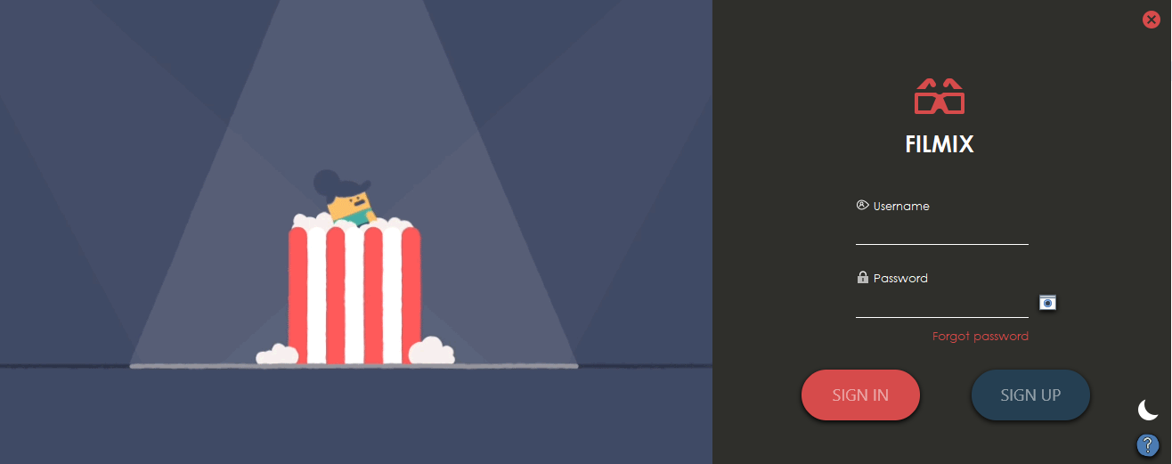

1. **Pjesa e Dashboard/Menu**

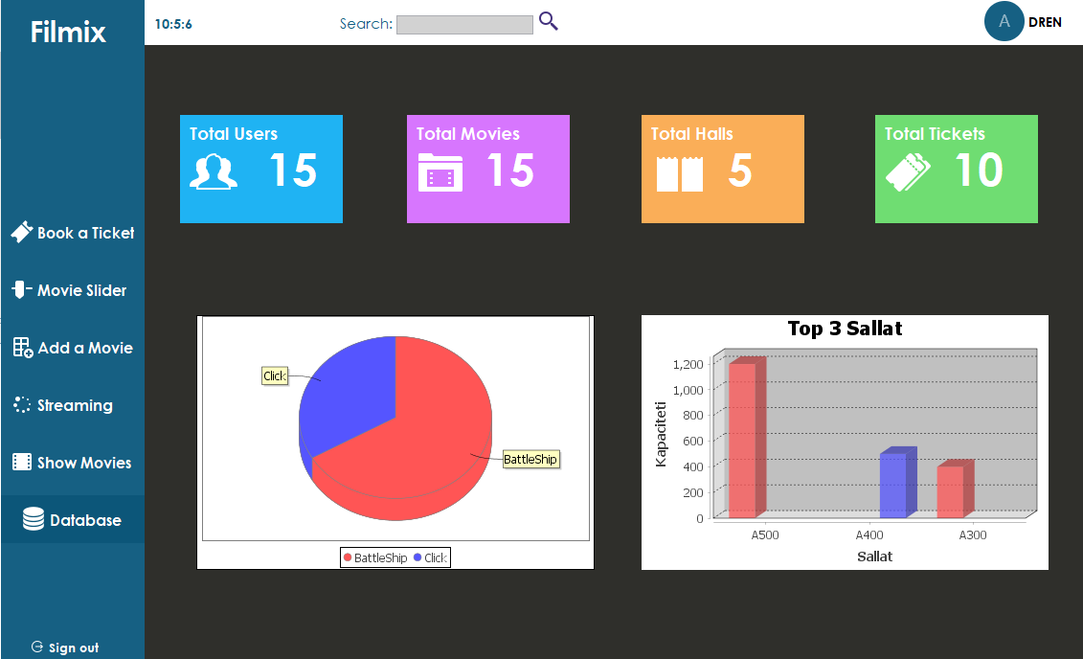

1. **Pjesa e Reset Password/ Forgot Password nga ana e userit**

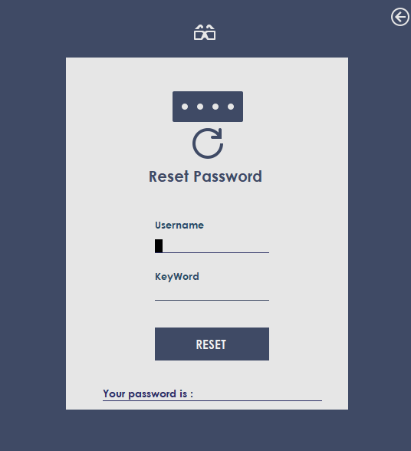

1. **Pjesa e Sign up/ Register nga ana Userit.**

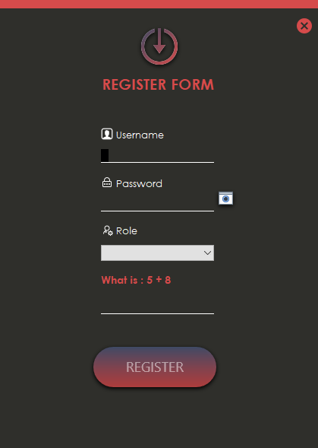

1. **Pjesa Ndihmëse per perdoruesit – Help Frame**

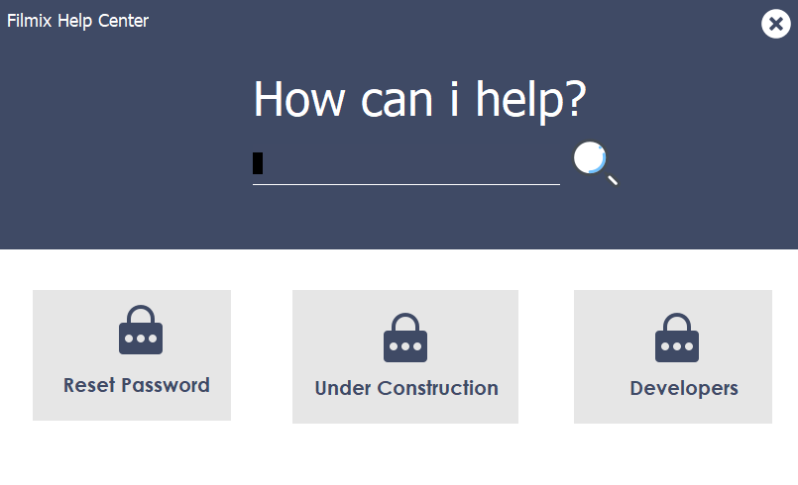

1. **Databaza me regjistrimin e Usera-ve varesisht nga Roli i tyre**

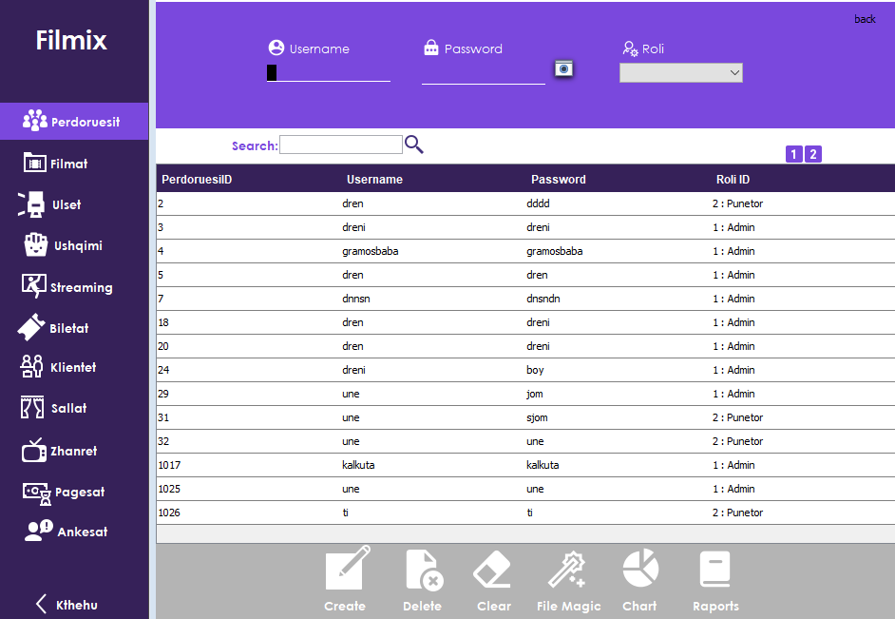

1. **Regjistrimi i Filmave**

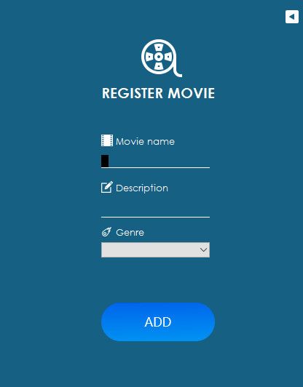

1. **Streaming Movies(Njoftimet per performimin e filmave ne Kinema)**

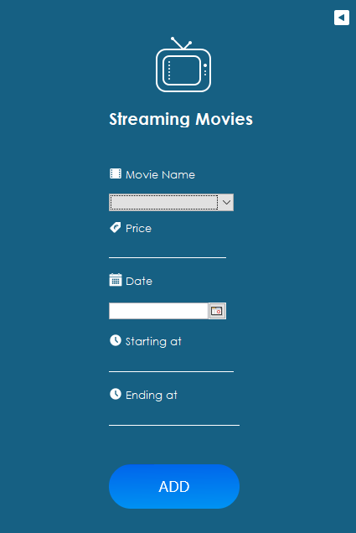

1. **Rezervimi i Biletes**

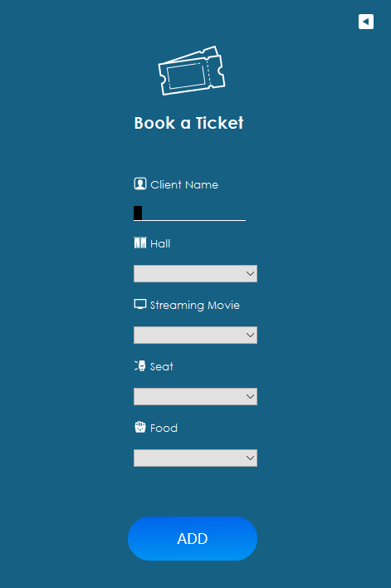

1. **Zgjedhja per disa sekonda pasi qe nderrohet fotografia.**

